**Аналитический отчет по теме CMDB**

**CMDB -** это база данных управления конфигурацией, т. е. файл, который проясняет взаимосвязи между оборудованием, программным обеспечением и сетями, используемыми ИТ-организацией.

В **CMDB** хранится информация о конфигурации таких объектов, как оборудование, программное обеспечение, системы, материально-технические ресурсы и даже персонал. Данные по конфигурации могут включать взаимозависимости между элементами, историю изменений, а также класс и атрибуты, такие как тип, владелец и важность, для каждого элемента.

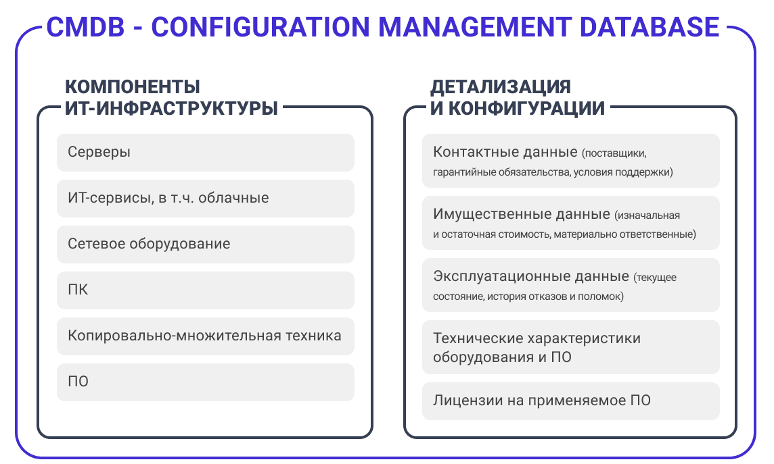

**Зачем нужна СMDB**

* **Сокращение расходов на ИТ за счет обоснованного распределения ресурсов.** Простой учет активов дает понимание, какое оборудование имеется в компании, где находится, кем и для чего используется.
* **Управление закупками и расходами.** Запасаться всей необходимой техникой и расходными материалами впрок не всегда экономически оправдано.
* **Повышение скорости техподдержки сотрудников компании.** За счет CMDB технические специалисты получают актуальные сведения о ресурсах и конфигурациях. Это заметно сокращает сроки выполнения сервисных обращений и повышает качество обслуживания.
* **Своевременное обнаружение проблем.** Исчерпывающая информация обо всех элементах инфраструктуры дает возможность действовать на предотвращение инцидентов.
* **Единый интерфейс для централизованного управления ИТ-инфраструктурой.** Особенно это важно для территориально распределенных компаний.

**Ресурсно-сервисная модель**

Сервисно-ресурсная модель сервиса (СРМ) – это **логическая модель, описывающая состав и взаимосвязи конфигурационных единиц (ресурсов), которые совместно обеспечивают предоставление сервиса на согласованном уровне**.

Ресурсно-сервисная модель **помогает прогнозировать все возможные последствия от изменения активов, находить слабые места в инфраструктуре и заранее предотвращать сбои**. Также ресурсно-сервисная модель служит основной для сервисно-финансовой модели и модели влияния активов друг на друга.

**Производители CMDB**

**Основные игроки:**  
· **ServiceNow:** Широко известный облачный поставщик с полным спектром решений, включая CMDB.  
· **BMC Software:** Один из лидеров в области ИТ-управления, предлагающий комплексное решение CMDB, интегрированное с другими продуктами.  
· **Ivanti:** Предлагает широкий набор инструментов для управления ИТ-активами, включая CMDB, с фокусом на автоматизацию.  
· **Microsoft:** Microsoft System Center Configuration Manager (SCCM) предоставляет возможности CMDB, интегрированные с другими решениями Microsoft.  
· **SolarWinds:** Известен своими доступными решениями для малого и среднего бизнеса, включая CMDB.  
· **ManageEngine:** Предлагает широкий спектр инструментов ИТ-управления, включая CMDB, с доступным ценообразованием.  
  
**Специализированные производители:**  
· **Splunk:**  Фокусируется на аналитике больших данных и может быть использован для создания CMDB.  
· **Puppet:**  Известен своими средствами автоматизации инфраструктуры, которые могут быть использованы для управления конфигурациями и создания CMDB.  
· **Chef:**  Еще один инструмент автоматизации, который можно использовать для управления конфигурациями и построения CMDB.  
· **Ansible:**  Инструмент для автоматизации, который может быть использован для управления конфигурациями и создания CMDB.  
  
**Открытые решения:**  
· **OpenCMDB:** Открытый исходный код решения CMDB с активным сообществом.  
· **GLPI:**  Открытый исходный код решения CMDB, популярное для малого и среднего бизнеса.

**Источники информации:**

* <https://www.atlassian.com/ru/itsm/it-asset-management/cmdb>
* <https://habr.com/ru/articles/787740/>
* <https://picktech.ru/catalog/cmdb-software/>
* <https://it-guild.com/info/blog/cmdb-chto-eto-i-kak-mozhet-pomoch-biznesu/>